*Уважаемые родители. Это может быть интересно*

**«Телевидение и мультфильмы в жизни семьи и ребенка».**

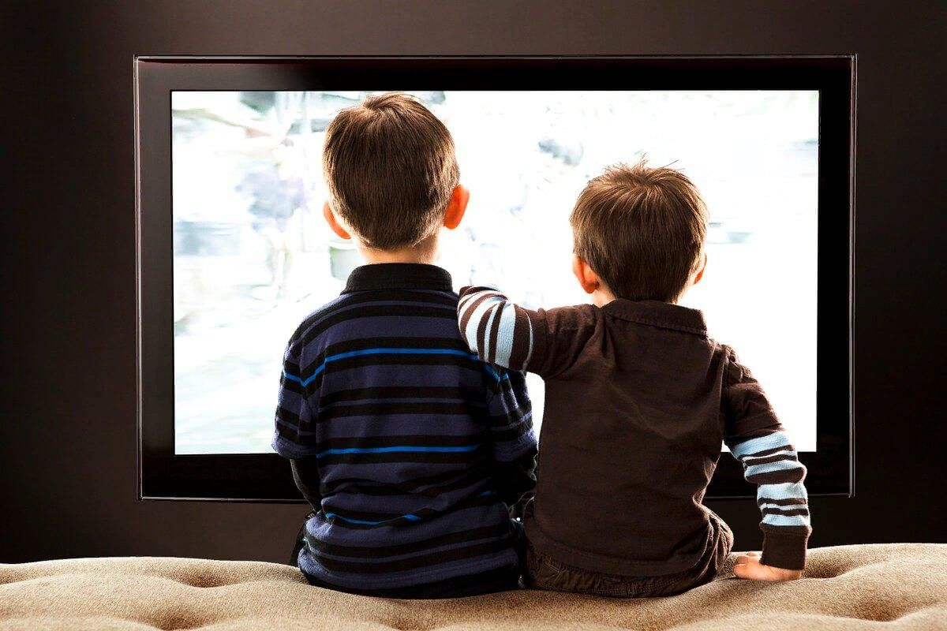

Телевизор - обязательный «домашний питомец» в каждом доме. Телевизор и телевидение заняли прочное первое место во время провождении наших детей. Место, которое раньше по праву принадлежало подвижным играм дома и на улице. Дети стали домоседами со многими физическими и психологическими проблемами. Телевидение фактически отстраняет детей от внешнего мира. Понаблюдав за общением между детьми своей группы, за их поведением, играми, сделав определенные выводы – мы решили подготовить и провести родительское собрание на тему «Телевидение и мультфильмы в жизни семьи и ребенка». Совместно с родителями постараться решить проблему телевизионной зависимости детей и взрослых. Надеемся, совместное мероприятие поможет

Многие психологи считают, что мультфильмы для детей – эффективное воспитательное средство. Яркие, зрелищные, образные, простые, ненавязчивые мультфильмы близки по своим развивающим, воспитательным возможностям сказке, игре, живому человеческому общению.

Но далеко не все мультфильмы полезны и содержат важные для

ребенка переживания и образы. Многие современные мультики могут плохо

повлиять на развитие ребенка, сформировать у него какие-либо страхи, склонность к агрессии. Поэтому очень важно не допускать бесконтрольного просмотра детьми анимационной продукции.

В советское время все мультфильмы транслировались только после прохождения жесткого контроля, каждый кадр проверялся с точки зрения его воздействия на ребенка. Никто не будет отрицать, что советские мультфильмы про Карлсона, про дядю Фёдора, про героев из Простоквашино и другие - бессмертны. Они были и остаются комфортными для детской психики, учат их прекрасному и доброму.

Однако многие родители сегодня считают эти мультфильмы слишком примитивными и устаревшими. И часто дети смотрят не очень качественную продукцию о механических монстрах, приведениях и всемогущих роботах, в сюжетах которых присутствует конфликт, драка, сражение, перестрелка, то есть, элементы агрессивного поведения и насилия.

Таким образом, мультфильмы для детей бесспорно полезны, но

отрицать вредного влияния части мультипликационной продукции для детей

тоже нельзя.

|  |  |
| --- | --- |
| Вред современных мультфильмов  для детской психики | Неоспоримая польза  мультфильмов |
| Плохое влияние на зрение - глаза  привыкают смотреть на плоское  изображение, и мышцы не  тренируются перестраивать фокус.  Замедление двигательного развития-  вместо того, чтобы бегать и играть,  ребенок неподвижно сидит перед  экраном, мышцы не получают  должной нагрузки.  Формирование плохой привычки -  привыкший к мультикам ребенок без  телевизора становится капризным,  апатичным, нервным. Его сложно  заинтересовать книгой, рисованием  или лепкой.  Гиперактивность, повышенная  возбудимость - чтобы ребенок не мог оторваться от экрана, мультики  делают динамичными, с быстрой  сменой кадров. Дети усваивают такой ритм жизни как нормальный.  Вялость, апатия, малоподвижность -  другие дети в ожидании очередного  сеанса ведут себя равнодушно, не  интересуются обычными детскими  играми. | Нравственный аспект - в мультиках  ребенок видит модели поведения,  многие мультфильмы дают  программу воспитания качеств  настоящего человека: они учат  ребенка сопереживать, помогать  другим, дружить, уважать родителей, трудиться и т.д.  Образовательный аспект -  современные дети быстро учатся  чтению, счету, иностранному языку.  Они осваивают это, подпевая  любимым героям на экране, повторяя за ними, запоминая слова,  динамичные цветные силуэты букв и  цифр.  Коммуникативный аспект - малышу  легче найти общий язык со  сверстниками на детской площадке,  если они смотрят одни и те же  мультфильмы. Если кто-то из них не  смотрел такой мультфильм - ему  придется остаться в стороне.  Речевой аспект - ребенок усваивает  только те слова, которые звучат  вокруг него. Но повседневный  словарный запас родителей  ограничен. Из мультфильмов он  может почерпнуть много новой  интересной лексики. |

Обязательно учитывайте возраст, для которого предназначен мультфильм. Так «Шрек», например, снят для подростков и взрослых людей, а вот «Бемби» или «Грибок-теремок» доступны для понимания практически в любом возрасте.

Ребёнок требует один и тот же мультик изо дня в день? Не отказывайте.

Возможно, что-то в сюжете вызывает у него вопросы. Ему нужно разобраться с этой темой.

И, самое главное, помните, что детство - время интенсивного физического и духовного развития способностей человека и НИКАКОЙ мультфильм не заменит живого общения ребенка с взрослым, в котором он так нуждается. Давайте отложим все дела и с ребенком ПОИГРАЕМ!

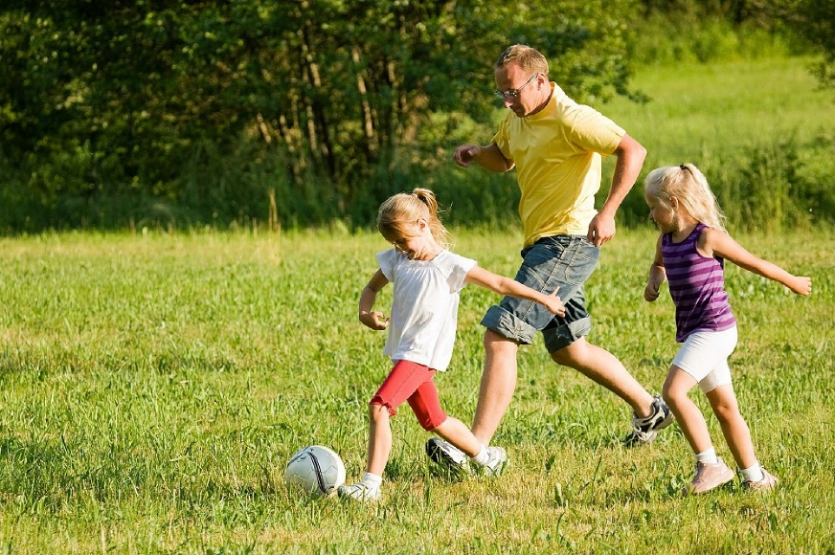

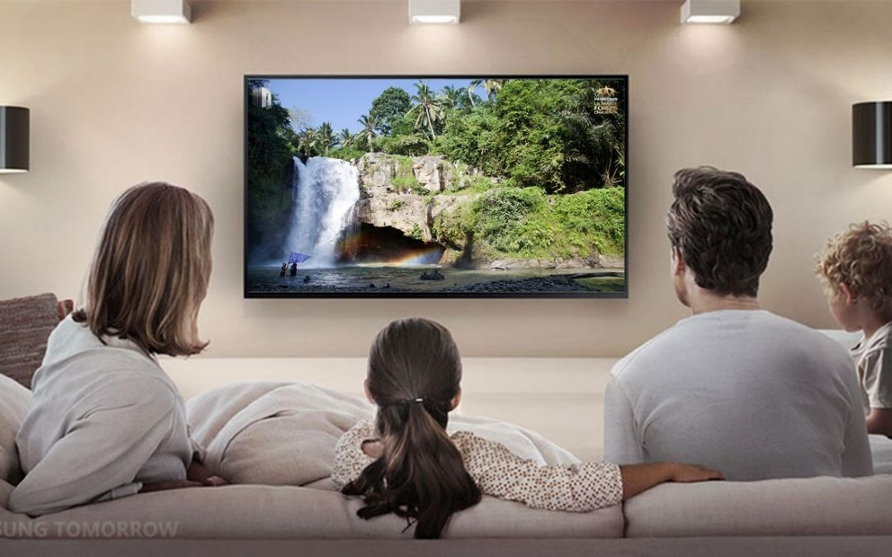Правила безопасности.

1. Строго лимитируйте время пребывания ребёнка у телевизора. Выбирайте короткометражные мультфильмы, а длинные или многосерийные смотрите в несколько заходов.
2. Обязательно обсуждайте с ребёнком увиденное. Возможно, ребёнок что-то понял неправильно или чего-то испугался. Важно вовремя это прояснить и объяснить
3. При просмотре мультфильма ребёнок погружается в мир эмоций, но у него нет свободы действия. Накапливаясь, эмоции могут привести к взрыву. Поэтому важно чередовать активный и пассивный отдых и не давать малышу засиживаться перед экраном.
4. Не заменяйте живое общение мультфильмами. Часто мультфильмы выполняют роль теле-няни. Ребёнку важнее личное общение.